Załącznik nr 1.

FORMULARZ SZACOWANEJ WARTOŚCI
Rozpoznanie-badanie rynku
Dostawa toreb na bieliznę zapasową dla Jednostki Wojskowej Nr 6021.
[nazwa realizowanego przedsięwzięcia]

DANE WYKONAWCY:
Nazwa Firmy: ............................................................................................................................
Siedziba Wykonawcy: ...............................................................................................................
Województwo: ...........................................................................................................................
NIP: ..........................................................................................................................................
REGON: ...................................................................................................................................
Telefon/e – mail:.........................................................................................................................
Osoba do kontaktu:….................................................................................................................
OŚWIADCZAM, ŻE:
          - jestem producentem/dystrybutorem przedmiotów zamówienia;
          - oferuję przedmiot zamówienia w cenach zawartych w formularzu asortymentowo-cenowym, stanowiącym załącznik nr 1.1 do formularza szacowanej wartości;
          - w cenie oferty zostały uwzględnione wszystkie koszty związane z realizacją zamówienia;
          - oświadczam, że okres gwarancyjny na oferowany przedmiot zamówienia wynosi 24 miesiące od dnia dostawy;
          - zapoznałem się z warunkami udziału w postępowaniu, określonymi w zaproszeniu do złożenia oferty i nie wnoszę w stosunku do nich żadnych uwag;
          - w sytuacji skorzystania przez Zamawiającego z prawa wyboru najkorzystniejszej oferty, w przypadku wybrania mojej oferty zobowiązuję się do podpisania umowy z uwzględnieniem zaproponowanych danych ofertowych, w terminie i miejscu określonym przez Zamawiającego.
          - wskazany adres e-mail jest odpowiednim do przekazywania mi informacji dotyczących przesłanych danych i zobowiązuję się do niezwłocznego potwierdzenia faktu otrzymania oświadczeń, zawiadomień oraz innych informacji przekazanych za pomocą platformy zakupowej, przez Zamawiającego;

…………………………………………………….
Podpis osób figurujących w odpowiednich rejestrach i uprawnionych do reprezentowania wykonawcy lub uprawnionych do reprezentowania Wykonawcy zgodnie z upoważnieniem.

Uwaga! Formularz oferty należy podpisać kwalifikowanym podpisem elektronicznym lub podpisem zaufanym lub podpisem osobistym
Załącznik nr 1.1.
FORMULARZ ASORTYMENTOWO – CENOWY

Lp. | Nazwa sprzętu AGD | JM. | Ilość wg jednostki miary | Cena jednostkowa netto | Stawka podatku VAT (%) | Wartość  netto zamówienia | Wartość  brutto zamówienia
1. | 2. | 4. | 5. | 6. | 7. | 8. | 9.
 | Torba na bieliznę zapasową wykonana z trwałego materiału wodoodpornego w kamuflażu wz. 93. Torba zamykana na rzep znajdujący się w górnej części. Wyposażona w uchwyt ułatwiający jej przenoszenie. Wymiary: 30 x 32 cm. | szt. | 3 000
RAZEM

Wartość netto słownie: ………………………..…………………………………………………………………………………………………………….……………………………….…/100gr

Wartość brutto słownie: …………………………………………………………………………………………………………………………………………………….…….……………./100gr

…………………………………………………….
Podpis osób figurujących w odpowiednich rejestrach i uprawnionych do reprezentowania wykonawcy lub uprawnionych do reprezentowania Wykonawcy zgodnie z upoważnieniem.

Uwaga! Formularz należy podpisać podpisem osobistym, podpisem kwalifikowanym lub podpisem zaufanym

Wzór przedmiotu zamówienia na fotografii poniżej:
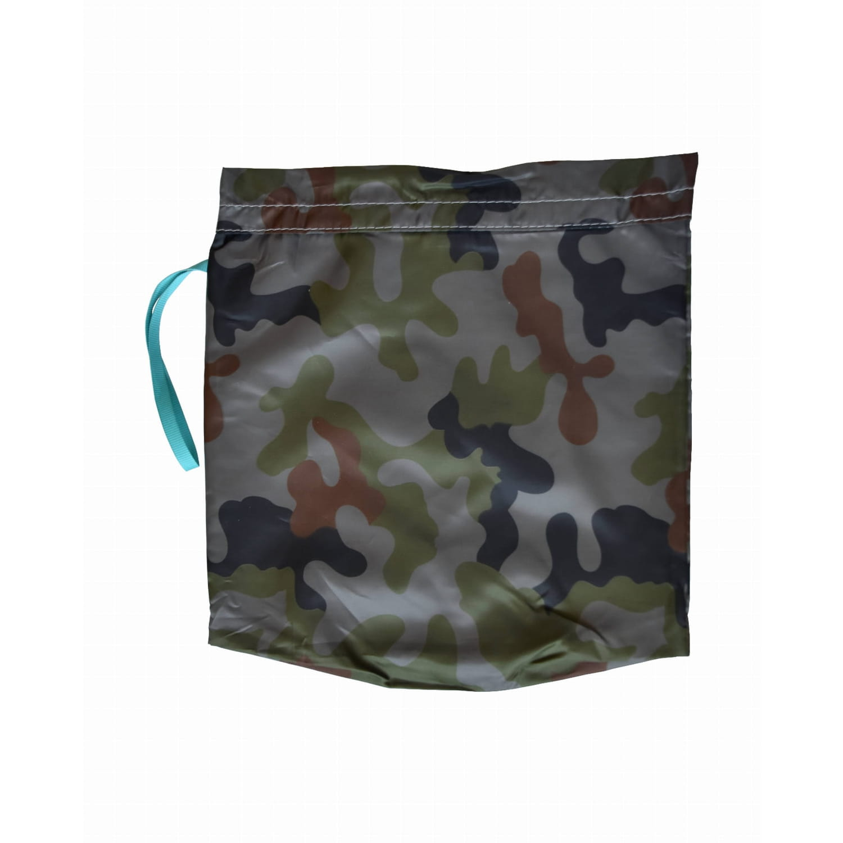.

Niepotrzebne skreślić

